Минута Молчания
22.06.2024
В День памяти и скорби сотрудники Спецпредприятия Москвы минутой молчания почтили память всех, кто отдал свою жизнь в годы Великой Отечественной войны. Специалисты собрались в помещении офиса, где на столе горела свеча. Её мягкий тёплый свет олицетворял память, которая теплится в сердцах людей, помнящих подвиг своих предков. В тишине и спокойствии свеча стала символом солидарности и общей благодарности. Этот день напоминает о страшных испытаниях, которые выпали на долю нашего народа. Но также он символизирует мужество и стойкость тех, кто сражался за свободу и независимость нашей Родины.
«Это наша общая ответственность — сохранять память о великом подвиге людей, самоотверженно сражавшихся за нашу страну», - поделилась Ксения Елеонская, и.о. начальника Производственно-технического отдела ГБУ «СППМ».

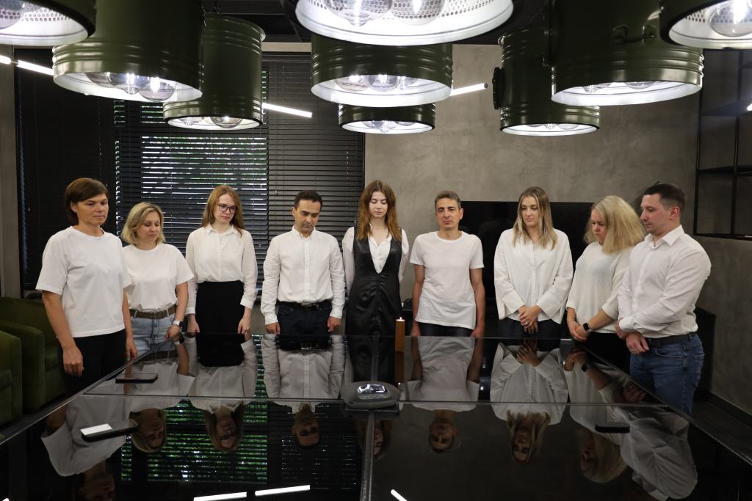

Адрес страницы: http://sppm.mos.ru/presscenter/news/detail/12437966.html
Государственное бюджетное учреждение города Москвы «Специальное предприятие при Правительстве Москвы»

